ОТЧЕТ
Скрипт извлекает данные из нормализованной таблицы OLTP-базы, трансформирует структуры данных и записывает в целевые таблицы хранилища. Классический процесс ETL.
Контроль выполнения ETL-процесса
Показатель | Ожидается | Фактически получено | Статус
Строк в DimCustomer | 10 | 10 | Совпадает
Строк в DimProduct | 15 | 15 | Совпадает
Строк в DimDate | 20 | 20 | Совпадает
Строк в FactSales | 43 | 43 | Совпадает
Продано единиц (TotalUnits) | 49 | 49 | Совпадает
Общая выручка (TotalRevenue) | 1 914 000.00 | 1 914 000.00 | Совпадает

Диаграммы БД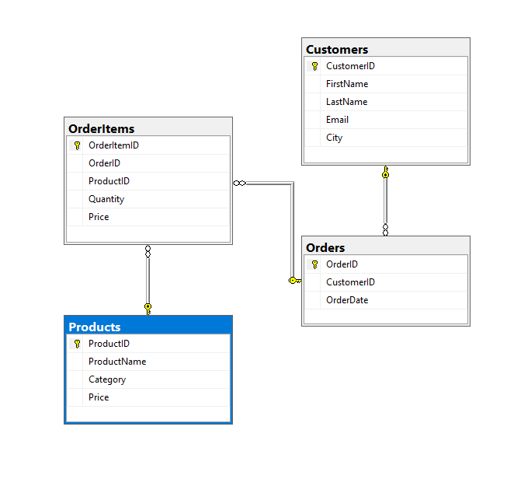
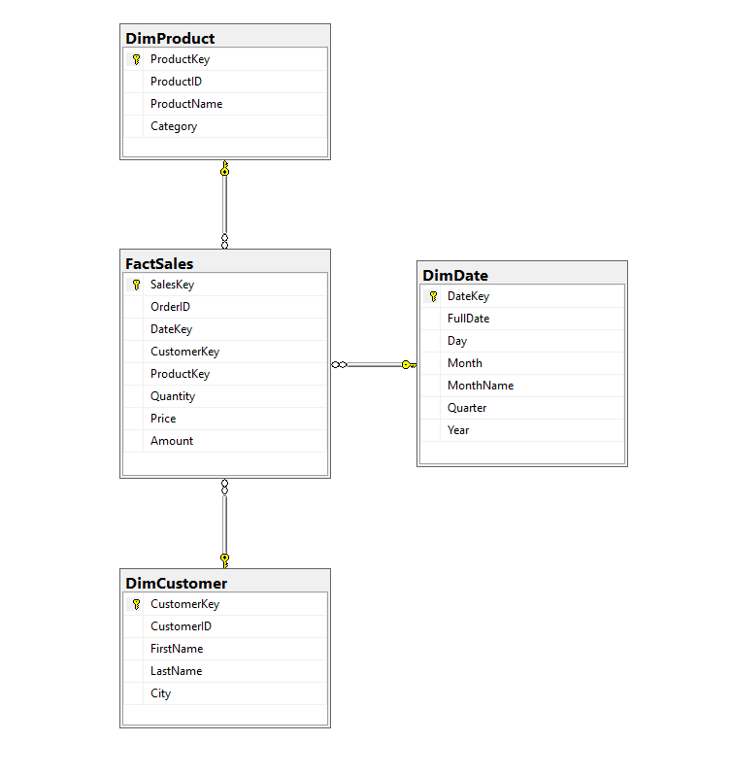

Результаты аналитических заданий
Эффективность товаров
Запрос предназначен для ранжирования товарных позиций по объему сгенерированной выручки и количеству проданных единиц в порядке убывания.
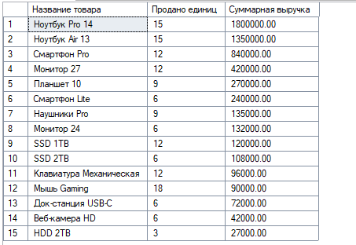
Выручка по категориям
Агрегирование продаж в разрезе укрупненных товарных категорий для оценки наиболее прибыльных сегментов рынка.
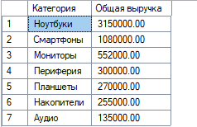
Анализ клиентской базы
Формирование списка клиентов с подсчетом совокупной стоимости их заказов для выявления ключевых покупателей.
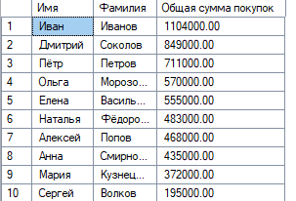
Временная сегментация
Хронологическая группировка полученной выручки по годам и месяцам для последующего анализа сезонности спроса и динамики продаж.
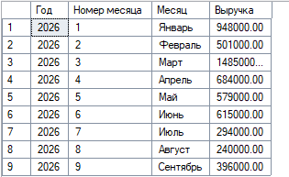
Вывод
Мной были изучены архитектурные различия транзакционных (OLTP) и аналитических (DWH) экосистем баз данных. На практическом примере реализовал контролируемый процесс ETL с этапами извлечения, трансформации (включая конструирование составных календарных ключей DateKey вида YYYYMMDD и расчет вычисляемой метрики Amount) и загрузки данных.
Проверочные контрольные суммы сошлись со спецификацией, что гарантирует чистоту данных для построения стабильной отчетности.

